Лабораторна робота №28

Тема: Створення програмних додатків з використанням компонентів меню та списків.
Мета: Навчитись створювати програмні додатків з використанням компонентів меню та списків
Програмне забезпечення: ОС Windows, IntelliJ IDEA, Scene Builder.

Хід роботи

Частина І
1. Створити програмний додаток для виводу корисної дидактичної інформації з певної теми викладену мінімум чотирма розділами, виклик розділів виконати за допомогою меню. Тематику матеріалу обрати самостійно

Клас .fxml:
<?xml version="1.0" encoding="UTF-8"?>
<?import javafx.scene.control.Menu?>
<?import javafx.scene.control.MenuBar?>
<?import javafx.scene.control.MenuItem?>
<?import javafx.scene.control.TextArea?>
<?import javafx.scene.layout.AnchorPane?>
<AnchorPane prefHeight="400.0" prefWidth="600.0" xmlns:fx="http://javafx.com/fxml/1" fx:controller="org.example.drachlab_281.HelloController">
<children>
<MenuBar prefWidth="600.0" AnchorPane.leftAnchor="0.0" AnchorPane.rightAnchor="0.0" AnchorPane.topAnchor="0.0">
<menus>
<Menu text="Розділи ООП">
<items>
<MenuItem onAction="#showEncapsulation" text="Інкапсуляція" />
<MenuItem onAction="#showInheritance" text="Наслідування" />
<MenuItem onAction="#showPolymorphism" text="Поліморфізм" />
<MenuItem onAction="#showAbstraction" text="Абстракція" />
</items>
</Menu>
</menus>
</MenuBar>
<TextArea fx:id="infoTextArea" editable="false" layoutX="20.0" layoutY="50.0" prefHeight="330.0" prefWidth="560.0" wrapText="true" />
</children>
</AnchorPane>

Клас HelloController:
package org.example.drachlab_281;
import javafx.fxml.FXML;
import javafx.scene.control.TextArea;
public class HelloController {
@FXML
private TextArea infoTextArea;
@FXML
private void showEncapsulation() {
infoTextArea.setText("Інкапсуляція — це приховування внутрішньої реалізації об'єкта від прямого доступу ззовні та надання доступу через публічні методи (геттери та сеттери).");
}
@FXML
private void showInheritance() {
infoTextArea.setText("Наслідування — це механізм, який дозволяє одному класу (нащадку) успадковувати властивості та методи іншого класу (предка), уникаючи дублювання коду.");
}
@FXML
private void showPolymorphism() {
infoTextArea.setText("Поліморфізм — це здатність об'єктів різних класів з однаковим інтерфейсом виконувати дії по-різному (наприклад, через перевизначення методів).");
}
@FXML
private void showAbstraction() {
infoTextArea.setText("Абстракція — це виділення головних характеристик об'єкта і відкидання другорядних, що реалізується за допомогою абстрактних класів та інтерфейсів.");
}
}

Результат:
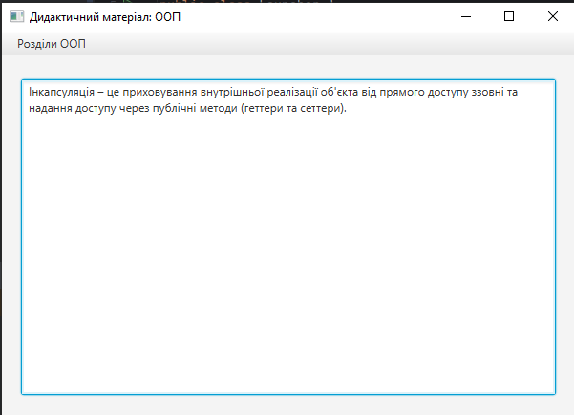
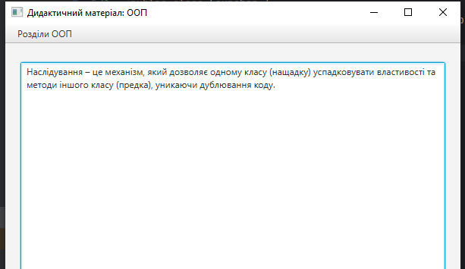
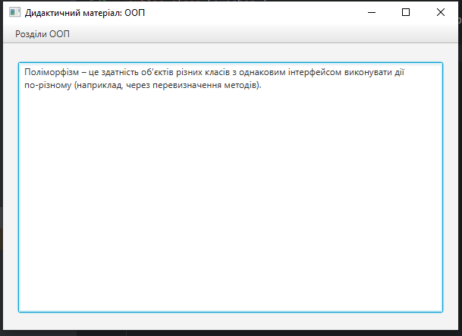
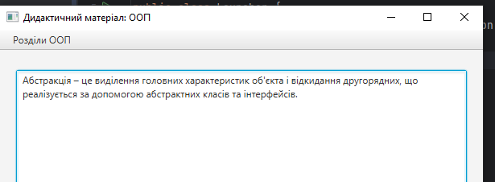

Частина ІІ
1. Створити програмний додаток каталог товарів. Додаток повинен містити список з назвами товарів та поля, мінімум чотири, з інформацією про даний товар.

Код файлу .fxml:
<?xml version="1.0" encoding="UTF-8"?>
<?import javafx.scene.control.Label?>
<?import javafx.scene.control.ListView?>
<?import javafx.scene.control.TextField?>
<?import javafx.scene.layout.AnchorPane?>
<AnchorPane prefHeight="400.0" prefWidth="600.0" xmlns:fx="http://javafx.com/fxml/1" fx:controller="org.example.drachlab_282.HelloController">
<children>
<ListView fx:id="productListView" layoutX="20.0" layoutY="20.0" prefHeight="360.0" prefWidth="200.0" />
<Label layoutX="250.0" layoutY="40.0" text="Назва товару:" />
<TextField fx:id="nameField" editable="false" layoutX="250.0" layoutY="60.0" prefWidth="300.0" />
<Label layoutX="250.0" layoutY="120.0" text="Ціна:" />
<TextField fx:id="priceField" editable="false" layoutX="250.0" layoutY="140.0" prefWidth="300.0" />
<Label layoutX="250.0" layoutY="200.0" text="Категорія:" />
<TextField fx:id="categoryField" editable="false" layoutX="250.0" layoutY="220.0" prefWidth="300.0" />
<Label layoutX="250.0" layoutY="280.0" text="Статус наявності:" />
<TextField fx:id="statusField" editable="false" layoutX="250.0" layoutY="300.0" prefWidth="300.0" />
</children>
</AnchorPane>

Код класу product:
package org.example.drachlab_282;
public class Product {
private String name;
private String price;
private String category;
private String status;
public Product(String name, String price, String category, String status) {
this.name = name;
this.price = price;
this.category = category;
this.status = status;
}
public String getName() { return name; }
public String getPrice() { return price; }
public String getCategory() { return category; }
public String getStatus() { return status; }
@Override
public String toString() {
return name;
}
}

Код класу HelloController:
package org.example.drachlab_282;
import javafx.collections.FXCollections;
import javafx.collections.ObservableList;
import javafx.fxml.FXML;
import javafx.scene.control.ListView;
import javafx.scene.control.TextField;
public class HelloController {
@FXML
private ListView<Product> productListView;
@FXML
private TextField nameField;
@FXML
private TextField priceField;
@FXML
private TextField categoryField;
@FXML
private TextField statusField;
@FXML
public void initialize() {
ObservableList<Product> products = FXCollections.observableArrayList(
new Product("Ноутбук ASUS", "35 000 грн", "Електроніка", "В наявності"),
new Product("Смартфон Samsung", "18 000 грн", "Електроніка", "Закінчується"),
new Product("Крісло геймерське", "7 500 грн", "Меблі", "В наявності"),
new Product("Клавіатура механічна", "2 200 грн", "Периферія", "Немає в наявності")
);
productListView.setItems(products);
productListView.getSelectionModel().selectedItemProperty().addListener((observable, oldValue, newValue) -> {
if (newValue != null) {
nameField.setText(newValue.getName());
priceField.setText(newValue.getPrice());
categoryField.setText(newValue.getCategory());
statusField.setText(newValue.getStatus());
}
});
}
}

Результат:
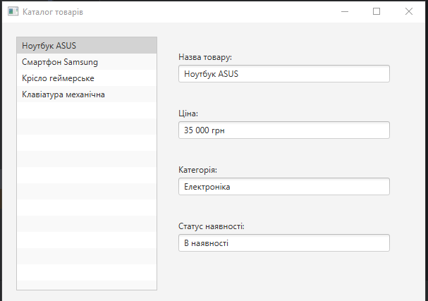
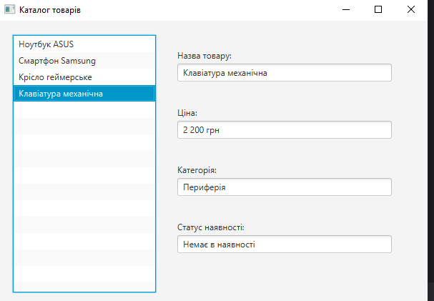

Контрольні запитання:
1. Наведіть компоненти меню fx.
– Головним елементом є MenuBar – це горизонтальна смуга вгорі вікна. На ній розміщуються розділи Menu, які при кліку відкривають список із конкретними пунктами дій. Також існують пункти-перемикачі CheckMenuItem та RadioMenuItem для увімкнення або вимкнення певних опцій в меню.

2. Наведіть алгоритм створення обробника натискання на пункт ListView.
– Для відстеження вибору елемента у списку, в методі ініціалізації контролера до властивості виділеного рядка списку додається спеціальний слухач подій через метод addListener(). Цей слухач автоматично спрацьовує щоразу, коли користувач перемикається на інший рядок списку, отримує об'єкт виділеного елемента та оновлює пов'язані текстові поля на екрані.

3. Які основне призначення має адаптер ObservableList .
– Головне призначення ObservableList – автоматично синхронізувати дані в коді з їхнім відображенням на екрані. Це динамічний список, який сам стежить за змінами всередині себе. Якщо додати, видалити чи змінити елемент у такій колекції, вона миттєво сповіщає про це графічний компонент і інтерфейс програми оновлюється сам без перезавантаження вікна.

Висновок: Була проведена робота над створенням програмних додатків з використанням компонентів меню та списків.

